Tamaños y frecuencias basales (versión correctiva)
AgingWomen · Fase 39R: asociaciones condicionadas
AgingWomen · Conjunto sintético de usuarias · Versión correctiva · 8 de noviembre de 2026
Versión correctiva (Fase 39R). Corrige la Fase 39 histórica, que heredaba de la Fase 38 histórica dos variables que las decisiones de las Fases 35 y 36 excluían del modelado: prevision y usa_medicamentos_diabetes. Ninguna de las dos es predictora autorizada y solo se nombran para documentar ese motivo. Todas las cifras de este documento provienen de los resultados corregidos; las de la versión anterior no están vigentes. Las sensibilidades se identifican siempre como tales y no sustituyen al análisis principal.

Tamaños, frecuencia basal y viabilidad
Todo el análisis usa el conjunto sintético de 529 participantes. Los resultados describen la simulación, no a mujeres reales. No son diagnósticos ni predicciones, no permiten recomendaciones de salud y ninguna asociación indica causa. No hay validación externa y la utilidad clínica no está demostrada. Es un análisis exploratorio: los estratos y la pregunta se definieron después de conocer las Fases 37D y 38 (versión histórica), y la 39R los repitió conociendo además la 38R.
Frecuencia basal: la proporción de participantes del estrato con MRS ≥ 16. Cada regla del estrato se compara con esta basal, no con el 53,1 % general.
Grupo | Estrato | n | Severas | Basal (IC 95 %) | Largo máximo | n_A mínimo | n_AC mínimo | Ítems en el estrato | Búsqueda
Trabajo | Trabaja | 309 | 178 | 57,6 % (52 %-63 %) | 3 | 31 | 16 | 88 | búsqueda de reglas
Trabajo | No trabaja | 220 | 103 | 46,8 % (40 %-53 %) | 2 | 22 | 11 | 88 | búsqueda de reglas
Pareja | Tiene pareja | 356 | 181 | 50,8 % (46 %-56 %) | 3 | 36 | 18 | 88 | búsqueda de reglas
Pareja | No tiene pareja | 173 | 100 | 57,8 % (50 %-65 %) | 2 | 20 | 10 | 88 | búsqueda de reglas
Ejercicio | 0 días de ejercicio | 302 | 177 | 58,6 % (53 %-64 %) | 3 | 31 | 16 | 86 | búsqueda de reglas
Ejercicio | 1-2 días de ejercicio | 148 | 78 | 52,7 % (45 %-61 %) | 2 | 20 | 10 | 86 | búsqueda de reglas
Ejercicio | 3 días o más de ejercicio | 79 | 26 | 32,9 % (24 %-44 %) | 1 | 20 | 10 | 86 | búsqueda de reglas
Cuidado | Cuida a una o más personas | 251 | 141 | 56,2 % (50 %-62 %) | 3 | 26 | 13 | 86 | búsqueda de reglas
Cuidado | No cuida | 278 | 140 | 50,4 % (45 %-56 %) | 3 | 28 | 14 | 86 | búsqueda de reglas
A | A 0 | 150 | 87 | 58,0 % (50 %-66 %) | 2 | 20 | 10 | 82 | búsqueda de reglas
A | A 1 | 76 | 29 | 38,2 % (28 %-49 %) | 1 | 20 | 10 | 82 | búsqueda de reglas
A | A 2 | 132 | 65 | 49,2 % (41 %-58 %) | 2 | 20 | 10 | 82 | búsqueda de reglas
A | A 3 | 171 | 100 | 58,5 % (51 %-66 %) | 2 | 20 | 10 | 82 | búsqueda de reglas
B1 | B1 0 | 150 | 92 | 61,3 % (53 %-69 %) | 2 | 20 | 10 | 82 | búsqueda de reglas
B1 | B1 1 | 79 | 26 | 32,9 % (24 %-44 %) | 1 | 20 | 10 | 82 | búsqueda de reglas
B1 | B1 2 | 126 | 58 | 46,0 % (38 %-55 %) | 2 | 20 | 10 | 82 | búsqueda de reglas
B1 | B1 3 | 174 | 105 | 60,3 % (53 %-67 %) | 2 | 20 | 10 | 82 | búsqueda de reglas

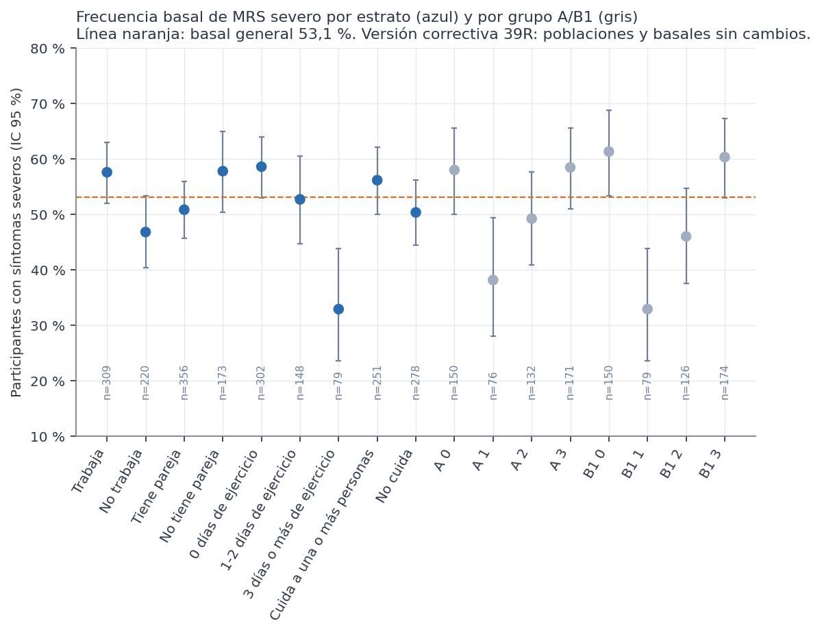
Figura 1. Frecuencia basal de MRS severo por estrato y por grupo A/B1.

Diferencias de frecuencia basal entre estratos
Esta tabla muestra cuánto cambia la proporción de severas de un estrato a otro, es decir, la asociación del propio contexto con la severidad. No es una diferencia en la asociación de los hábitos (eso se trata en el informe 12). Es descriptiva, sin ajuste por búsqueda.
Grupo | Estrato 1 | Estrato 2 | Basal 1 | Basal 2 | Diferencia (IC 95 %) | p de Fisher
Trabajo | Trabaja | No trabaja | 57,6 % | 46,8 % | 10,8 pts (2,2 a 19,2) | 0,017
Pareja | Tiene pareja | No tiene pareja | 50,8 % | 57,8 % | −7,0 pts (−15,8 a 2,1) | 0,138
Ejercicio | 0 días de ejercicio | 1-2 días de ejercicio | 58,6 % | 52,7 % | 5,9 pts (−3,8 a 15,6) | 0,266
Ejercicio | 0 días de ejercicio | 3 días o más de ejercicio | 58,6 % | 32,9 % | 25,7 pts (13,4 a 36,5) | < 0,001
Ejercicio | 1-2 días de ejercicio | 3 días o más de ejercicio | 52,7 % | 32,9 % | 19,8 pts (6,2 a 32,0) | 0,005
Cuidado | Cuida a una o más personas | No cuida | 56,2 % | 50,4 % | 5,8 pts (−2,7 a 14,2) | 0,191
A | A 0 | A 1 | 58,0 % | 38,2 % | 19,8 pts (6,0 a 32,5) | 0,005
A | A 0 | A 2 | 58,0 % | 49,2 % | 8,8 pts (−2,9 a 20,1) | 0,152
A | A 0 | A 3 | 58,0 % | 58,5 % | −0,5 pts (−11,2 a 10,2) | 1,000
A | A 1 | A 2 | 38,2 % | 49,2 % | −11,1 pts (−24,2 a 2,9) | 0,148
A | A 1 | A 3 | 38,2 % | 58,5 % | −20,3 pts (−32,7 a −6,8) | 0,004
A | A 2 | A 3 | 49,2 % | 58,5 % | −9,2 pts (−20,2 a 2,0) | 0,130
B1 | B1 0 | B1 1 | 61,3 % | 32,9 % | 28,4 pts (14,9 a 40,4) | < 0,001
B1 | B1 0 | B1 2 | 61,3 % | 46,0 % | 15,3 pts (3,5 a 26,6) | 0,015
B1 | B1 0 | B1 3 | 61,3 % | 60,3 % | 1,0 pts (−9,6 a 11,5) | 0,909
B1 | B1 1 | B1 2 | 32,9 % | 46,0 % | −13,1 pts (−25,9 a 0,7) | 0,080
B1 | B1 1 | B1 3 | 32,9 % | 60,3 % | −27,4 pts (−39,1 a −14,2) | < 0,001
B1 | B1 2 | B1 3 | 46,0 % | 60,3 % | −14,3 pts (−25,3 a −2,9) | 0,019

Lectura:
- Ejercicio: quienes hacen 3 días o más tienen menos síntomas severos (32,9 %) que quienes no hacen ejercicio (58,6 %).
- Trabajo: quienes trabajan tienen algo más que quienes no trabajan (57,6 % frente a 46,8 %).
- Pareja y cuidado: las diferencias son pequeñas y sus intervalos incluyen el 0.
- Coherencia con la Fase 37D: coincide con lo que mostró sobre el MRS.
- Advertencia: son diferencias marginales, sin ajuste y en datos sintéticos.

Viabilidad
- Estratos de 250 o más: trabaja, tiene pareja, 0 días, cuida y no cuida admiten antecedentes de hasta 3 condiciones.
- Estratos de 120 a 249: no trabaja, no tiene pareja y 1-2 días admiten hasta 2 condiciones.
- Estratos de 60 a 119: 3 días o más (79) admite solo antecedentes de 1 condición, con al menos 20 participantes. Con eso solo hay 41 reglas posibles.
- Estratos de menos de 60: ninguno queda solo descriptivo.

